Práctica 4: Fuente de alimentación.

ESTUDIO PREVIO

1.- Considérese un diodo con I_{S} = 10 ^{–12} y V_{T} = 0,025V. Represente gráficamente la ecuación del diodo y estime los parámetros R_{F} y V_{ϒ} de la aproximación lineal por tramos debería utilizarse si:
- El diodo trabaja con corrientes entre 0 y 200μA.
- El intervalo de corrientes es de 0 a 20mA.

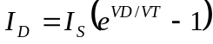
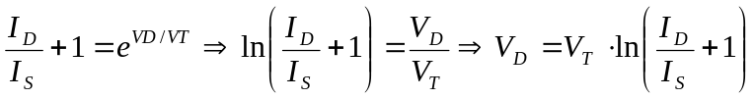
- V_{Dmax} = 0,48V
- V_{Dmax} = 0,59V

Buscamos el pendiente a partir de la derivada de I_{D} y lo avaluaremos en el punto I‘_{D}(V_{Dmax}) ya que sabemos que R_{F} es la inversa de la pendiente: R_{F} = 1/ (I‘_{D}(V_{Dmax}))

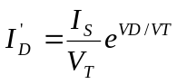

a) I‘_{D}(0,48V) = 8,7x10-3 S R_{F} = 1/ 8,7x10-3 S = 115Ω
b) I‘_{D}(0,59V)= 0,8 S R_{F} = 1/ 0,8 S = 1,3Ω

A partir de la ecuación de la recta tangente encontraremos V_{γ} ya que V_{D} = V_{γ} cuando I_{D} = 0

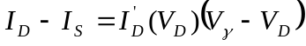

- V_{γ} = 0,46V
- V_{γ} = 0,57V

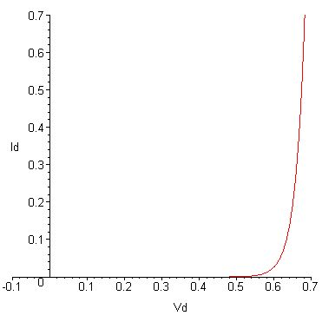
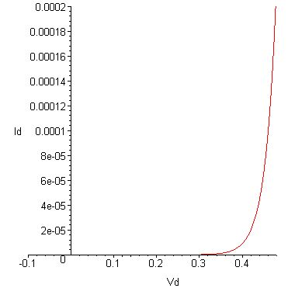
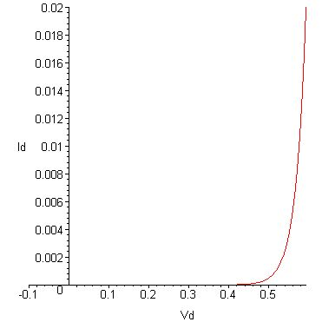

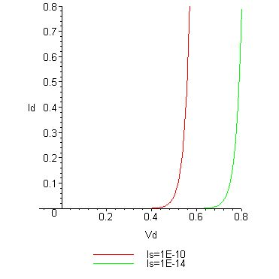
2.- Represente en unos únicos ejes de coordenadas las características corriente-tensión de dos diodos, uno con I_{S} = 10 ^{–10} A y el otro con I_{S} = 10 ^{–14} A.

3.- Usando el diodo de la cuestión 1 en el circuito de la figura con V = 12V y R_{L} = 470Ω, calcule:
- el punto de trabajo del diodo
- el valor de la potencia disipada en el diodo y en la resistencia.
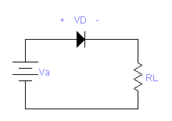
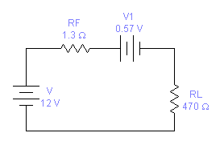
Compare el error del cálculo debido al uso de la aproximación lineal por tramos con relación a los resultados que se obtienen al simular el circuito con SPICE.
Circuito básico con diodo
Circuito con el equivalente del diodo

Considerando la segunda aproximación del diodo de la cuestión 1, obtenemos:
R_{F} = 1,3Ω
V_{γ} = 0,57V

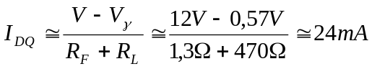
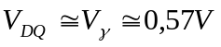

· Potencia disipada en el diodo = 0,6V · 24mA = 14mW
· Potencia disipada en R_{L} = 470Ω · (24mA)² = 271mW

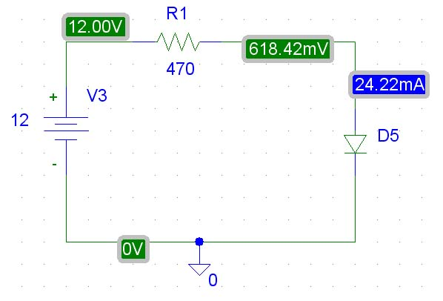
La intensidad que circula por el diodo es prácticamente la misma, pero la tensión que cae en el diodo varía sustancialmente(8%), por lo que la potencia disipada en el diodo también varía.

4.- Consulte las características del diodo rectificador 1N4007 de las hojas de catálogo que proporciona el fabricante (apéndice B, y apéndice II de esta práctica) e indique:
- Máxima tensión inversa que puede aplicarse al diodo sin entrar en ruptura
1000V
- Máxima corriente directa a una T_{amb} = 75º
1A
- Caída de tensión en el diodo cuando la corriente directa es de 1A
· 0,85V a 100º C
· 0,95V a 20º C
· 1,05V a –50º C
- Corriente inversa máxima antes de entrar en la región de ruptura
· 10μA
· 50μA cuando T_{amb} = 100º C
- Resistencia térmica entre la unión y el ambiente.
120 K/W

5.- El diodo de la cuestión 1 es usado como rectificador en el circuito de la figura. La tensión de entrada tiene un valor de pico de 12V y una frecuencia de 50 ciclos por segundo. La resistencia es de 270Ω.
- ¿Qué condensador se tendrá que usar en el circuito si la amplitud del rizado no tiene que superar 1 volt de pico a pico?
- ¿Qué valor normalizado se acerca más al valor calculado? ¿Qué tipo de condensador comercial se tendrá que utilizar? Recuérdese que no sólo se tiene que elegir bien el valor de la capacidad sino también el de la tensión máxima que puede soportar.
- Haga la simulación SPICE del circuito rectificador con filtro, utilizando el valor de la capacidad del condensador comercial.
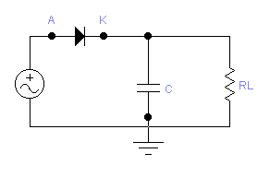

Filtro de condensador

a) V_{OM} = V_{P} - V_{γ} = 12V – 0,57V = 11,43V

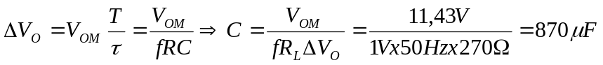

b) El valor comercial del condensador que se tendrá que utilizar es de 1000μF el cual tiene una tensión máxima de 25V.

6.- Para evaluar el valor de pico de la corriente de carga del condensador en el circuito de la figura del ejercicio anterior (filtro de condensador):
- Realice una simulación SPICE y obtenga el valor de pico de la corriente por el diodo. ¿Cuál es la amplitud del rizado?
- Compare este resultado con el valor obtenido en un cálculo manual, de acuerdo con las expresiones del apartado 4.5.
- Evalúe, utilizando una hoja de catálogo del fabricante, si hay peligro de destrucción del diodo rectificador.

- Después de un pico de 3,93 A, al conectar el circuito, los picos de corriente son de 1,21 A

ΔV_{O}=11,68-10,91= 0,77V

- Cálculo manual

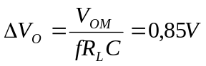

c) No hay peligro de destrucción del diodo rectificador ya que aguantan hasta 20A.

7.- Se desea diseñar el regulador con el diodo zener de la figura, partiendo del circuito rectificador de la cuestión 5. El diodo zener que se usará es de 5V (ver apéndice C del texto, diodo BZX79-C5V1 de 5,1V). Consultando las hojas características indique:
- Máxima corriente directa permitida
250mA
- Máxima potencia que puede disipar
500mW
- Resistencia térmica de la unión al ambiente
0,38 K/mW
- Corriente para una polarización inversa de 2V
2μA
- Resistencia zener para una corriente inversa de 5mA
R_{typ} = 40Ω
R_{max} = 60 Ω

8.- El regulador de tensión de la figura del ejercicio anterior (fuente de alimentación con tensión regulada por un diodo zener) usa una resistencia de carga R_{L} variable entre 270Ω e infinito (circuito abierto). Considere que la corriente mínima por el zener para que estabilice sea de 10mA. Se pide:
- ¿En qué intervalo de valores tiene que estar la resistencia R₁ para que el diodo se mantenga en la región de regulación? Escoja un valor comercial próximo al centro de este intervalo.
- Determine qué potencia se disipará en R_{1.}
- Tomando como variable el valor de la resistencia de carga, se pide qué valor mínimo puede tomar, en este circuito, sin que el zener salga de la región de ruptura.
- Conociendo el intervalo de variación de la corriente y con el valor de la resistencia dinámica del zener dada por el fabricante, calcule qué intervalo de variación de la tensión regulada se puede esperar.
- Obtenga la tensión regulada mediante simulación SPICE. Para hacerlo, es preciso introducir los parámetros BV, NBV e IBV descritos en el Apéndice I de esta práctica.
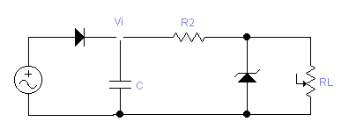

Fuente de alimentación con tensión regulada por un diodo zener

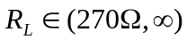
I_{Z min} = 10mA
V_{i min} = V_{OM} - Δ V_{O} = 10,58V
V_{Z} = 5,1V
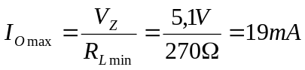

a) 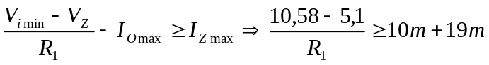  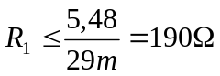
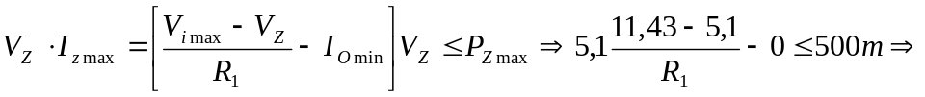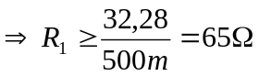

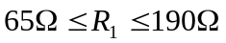
Valor comercial = 120Ω

b) 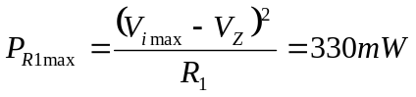 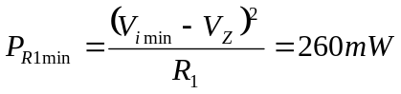
c) 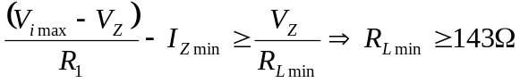
d) I_{Z min} = 10mA
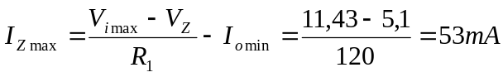
R_{Z} = 40Ω

